제조 ERP 사용설명서 · QA 기록
대상 로컬 개발 서버 http://localhost:5180 (백엔드 8081) · 작성 Claude · 최근 갱신 2026-10-01 (2회차)
이 문서는 화면을 실제 사용자처럼 써 보면서 쓰는 사용법과, 쓰다가 찾은 문제·고친 내용·그렇게 고친 근거를 회차별로 쌓습니다. 틀린 설명이나 마음에 안 드는 결정이 있으면 해당 번호를 말씀해 주시면 다음 회차에 반영합니다.

읽는 법
- 사용법 — 화면에서 실제로 누른 순서 그대로. 캡처는 시연용 자료로 찍었습니다.
- 발견한 문제 — 증상 · 원인 · 조치 · 상태(수정됨 / 진행 중 / 다음 회차).
- 조사 근거 — 다른 ERP·자료에서 어떻게 하는지 찾아본 것과, 그래서 무엇을 택했는지.

1회차 — 견적서와 프로젝트
계기: "견적서에서 프로젝트를 고르면, 그 프로젝트 견적은 하나뿐인데 전부 다 잡힌다."

1-1. 사용법

① 프로젝트 등록
- 메뉴 그룹웨어 › 프로젝트 관리 › 프로젝트등록 으로 들어갑니다(주소 /groupware/project).
- 아래 단추줄의 프로젝트등록(F2) 을 누르면 입력 창이 뜹니다.
- 프로젝트명은 필수입니다. 시작일·종료(예정)·PM·상태·비고는 필요할 때만 넣습니다.
- 등록(F8) 을 누르면 코드(예: PRJ-26464)가 자동으로 매겨지고 위에 "등록 완료" 가 뜹니다. 입력 창은 이어서 더 넣을 수 있게 열린 채로 둡니다.
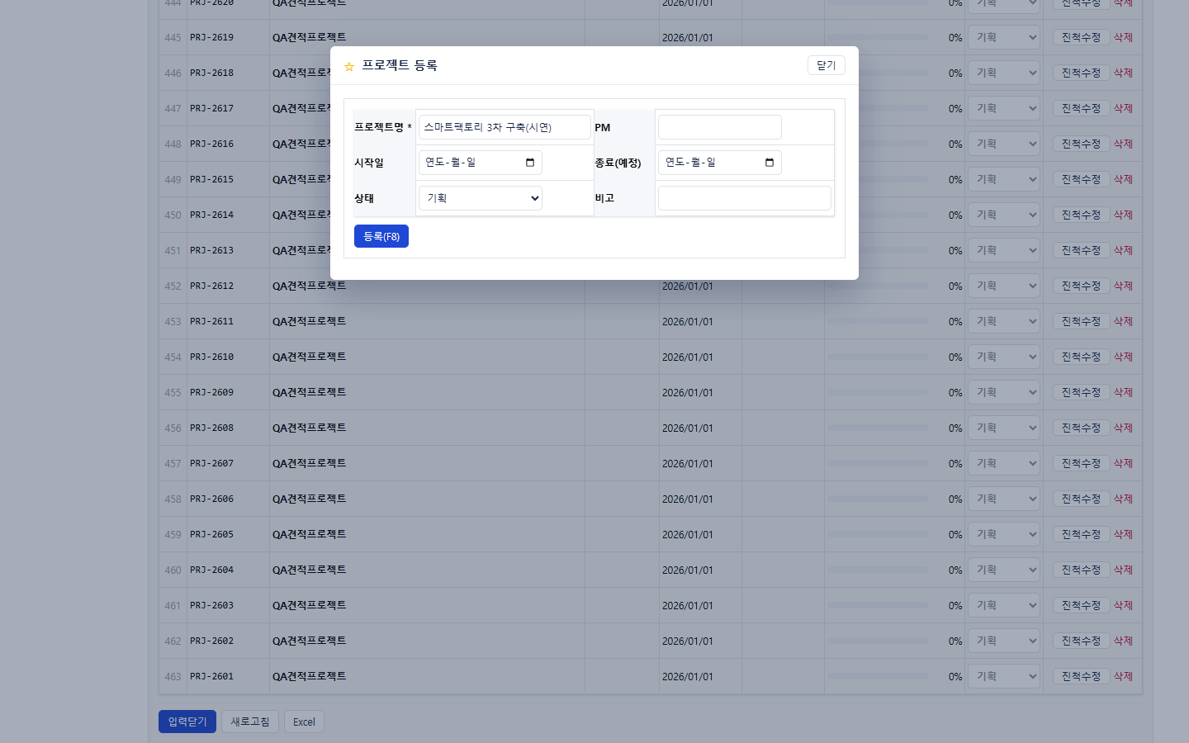
그림 1. 프로젝트 등록 창

② 견적서 작성
- 메뉴 재고 I › 영업관리 › 견적서 › 견적서조회 (주소 /sales/quotations) 에서 아래 신규 견적(F2) 을 누릅니다.
- 거래처(필수)를 고르고, 필요하면 견적일·유효기한·창고·프로젝트를 넣습니다.
- 프로젝트 칸의 🔍 를 누르면 고르기 창이 뜹니다. 이름이나 코드 일부를 치면 걸러집니다.
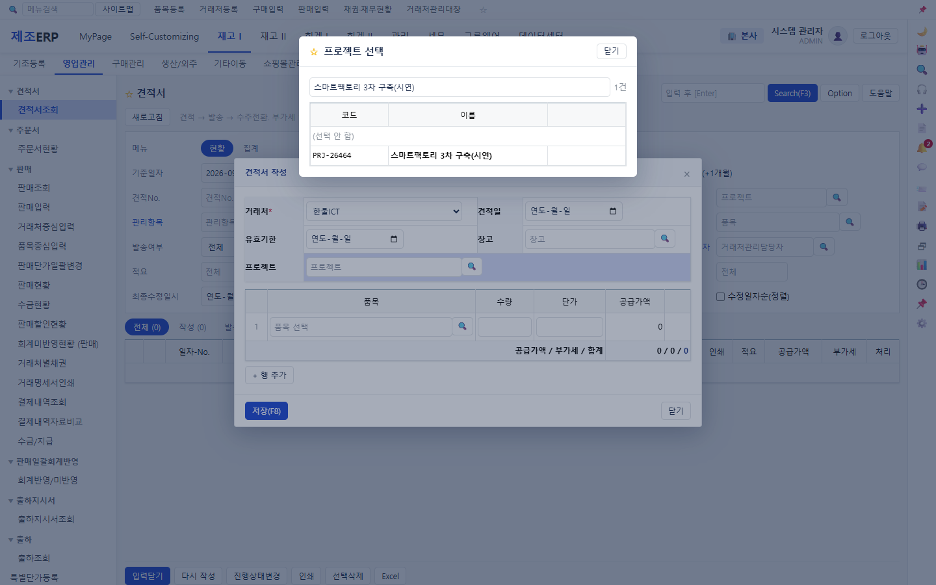
그림 2. 프로젝트 고르기 — 이름 일부로 찾으면 해당 프로젝트만 남는다
- 품목 줄에서 품목(🔍)·수량·단가를 넣으면 공급가액·부가세(10%)·합계가 바로 계산됩니다. 줄이 더 필요하면 + 행 추가.
- 저장(F8) — 견적서가 "작성" 상태로 목록에 올라갑니다. 목록의 처리 칸에서 발송 → 수주전환 / 취소로 진행합니다.
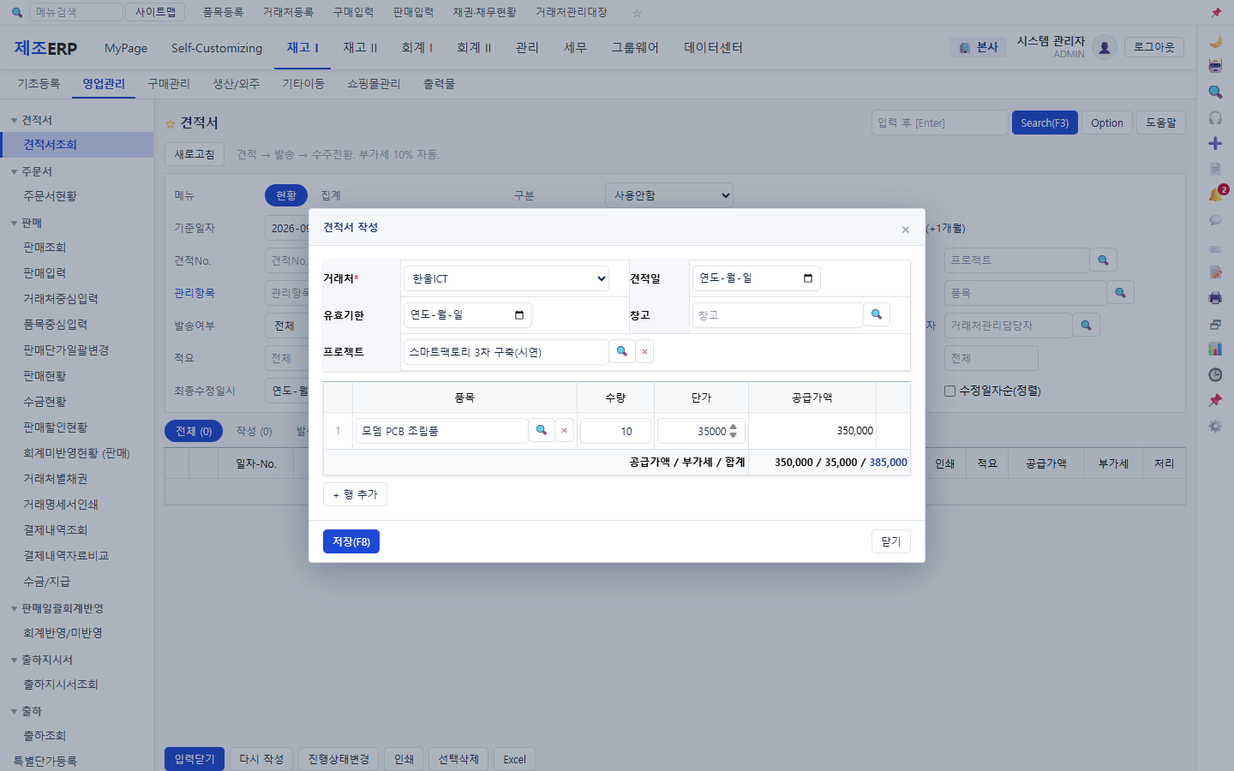
그림 3. 견적서 작성 — 품목·수량·단가를 넣으면 합계가 바로 나온다

③ 프로젝트로 견적서 거르기
- 조회 조건의 프로젝트 🔍 에서 프로젝트를 고르면 그 프로젝트에 묶인 견적서만 남습니다.
- 조건을 풀려면 프로젝트 칸 옆 × 를 누릅니다.
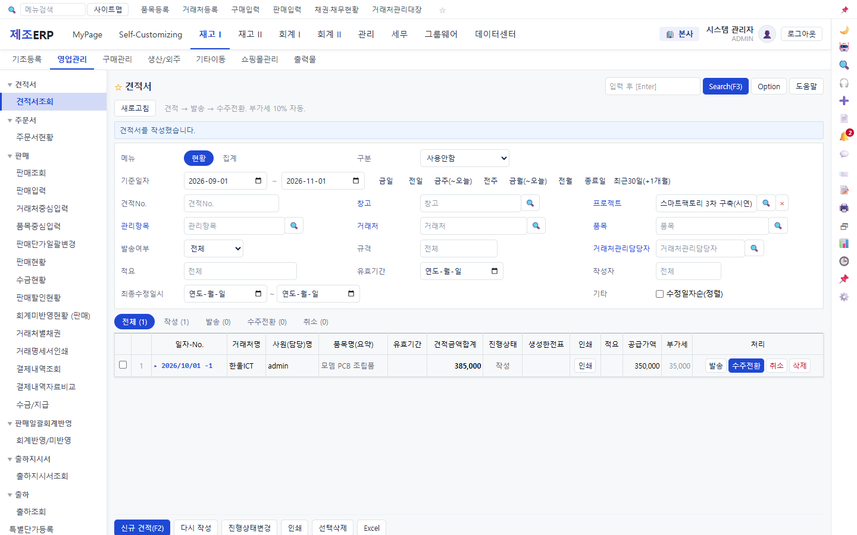
그림 4. 프로젝트 조건 — 이 프로젝트 견적서 1건만 남는다

1-2. 발견한 문제
# | 증상 | 원인 | 조치 | 상태
1 | 견적서조회에서 프로젝트를 고르면 그 프로젝트와 이름이 같은 프로젝트들의 견적서가 전부 잡힌다. | 조건을 프로젝트 "이름" 으로 비교했다. 같은 이름 프로젝트가 461개(QA 하네스가 만든 'QA견적프로젝트'). | 고르기 값과 비교를 프로젝트 id 로 바꿨다. | 수정됨
2 | 같은 방식(이름 비교)의 프로젝트 조건이 다른 화면에도 있다. | 판매계획·발주서·재고이동·A/S·프로젝트계획 + 공용 조건 훅(useCondPickers)을 쓰는 28개 화면. | 공용 훅의 프로젝트 값을 id 로, 쓰는 화면 전부(약 40곳)를 id 비교로. 화면 자료에 projectId 가 빠진 곳은 채웠고, 회계반영 응답에는 서버에 projectId 를 더했다. | 수정됨
3 | 출하지시서·A/S 소모에서 고른 프로젝트가 저장·조회에 안 걸린다. | 공용 훅이 프로젝트 "이름" 을 값으로 줬는데 이 두 화면은 그 값을 projectId 로 서버에 보냈다 → 숫자가 아니라 무시됨. | #2 에서 훅 값이 id 가 되면서 해결. 수주서는 훅에 id 가 없어 NaN 을 보내던 것도 고쳤다. | 수정됨
4 | 프로젝트 고르기 창에 'QA견적프로젝트' 가 461줄 — 이름으로는 구분이 안 된다. | QA 자동 점검(qa.mjs)이 돌 때마다 같은 이름의 프로젝트를 새로 만든다. | 원인: 점검이 코드로 찾는데 코드는 서버가 매겨 늘 못 찾고 새로 만들었다 → 이름으로 찾게 고침. 쌓인 460개는 참조를 하나로 모은 뒤 지웠다(백업 후). | 수정됨
5 | 견적서 작성 창의 견적일이 빈칸으로 열린다(저장하면 오늘로 들어가지만 화면에는 안 보인다). | 날짜 입력칸에 화면용 날짜(2026/10/01)를 넣어서 브라우저가 못 알아들었다 — 같은 실수 30칸(2회차 #8). | 입력칸 값은 2026-10-01 꼴 그대로. | 수정됨
6 | 견적서 작성 창의 거래처가 드롭다운이다 — 거래처가 많으면 찾기 어렵다(다른 곳은 🔍 코드도움). | — | 다른 화면과 같은 코드도움(검색)으로 바꾼다. | 다음 회차

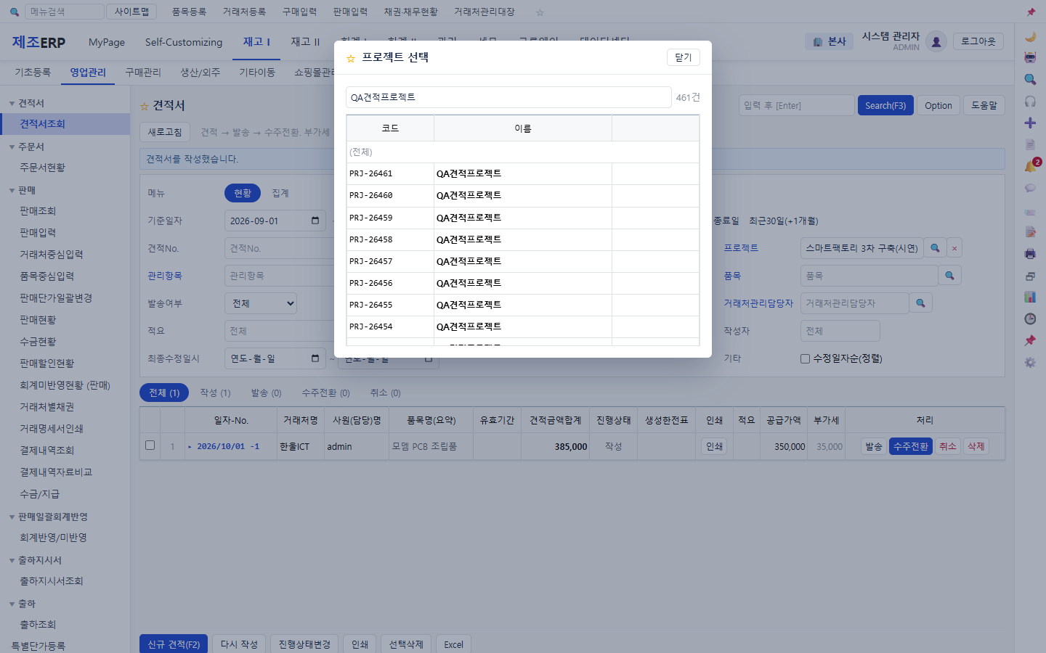
그림 5. 같은 이름 프로젝트 461개 — 코드로만 구분된다(#4)
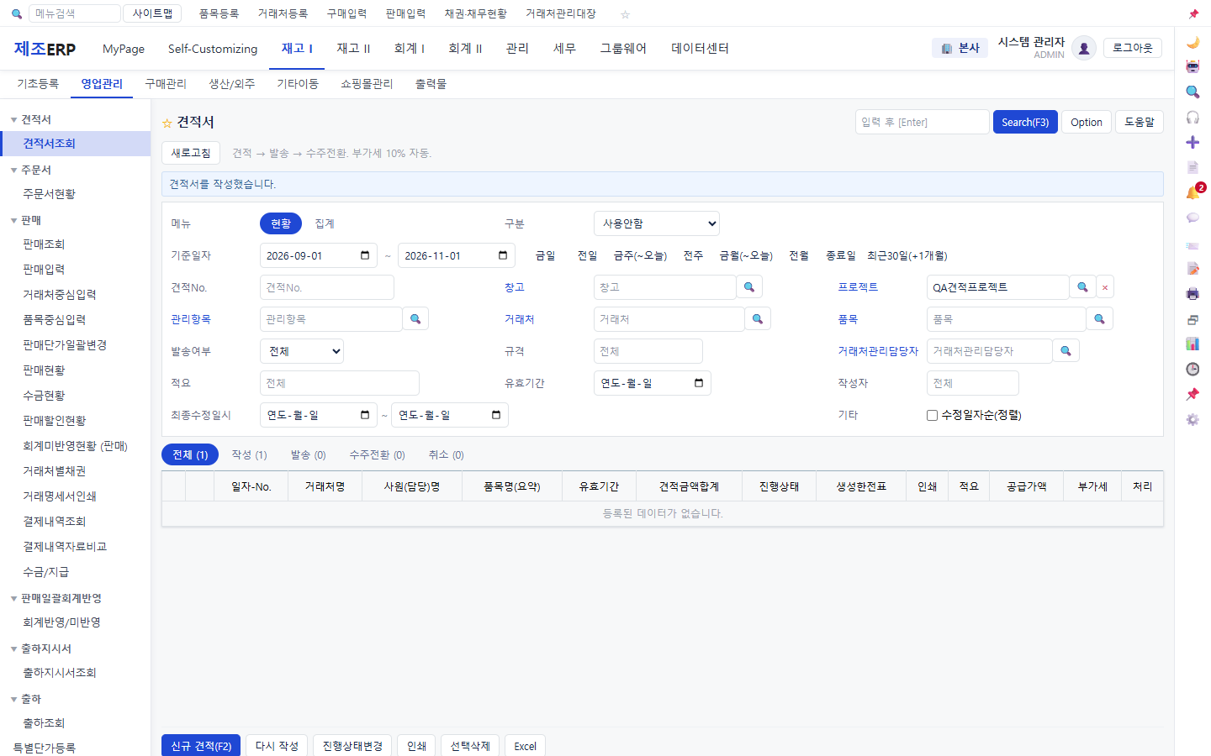
그림 6. 수정 후: 그중 하나(PRJ-26461)를 고르면 그 견적서만 남는다(#1)

1-3. 조사 근거
- 기준정보(마스터) 관리에서 권하는 방식은 이름이 아니라 고유 식별자(코드·ID)로 찾고 거르는 것입니다. 이름은 사람이 아무렇게나 붙일 수 있어 겹치는 것이 정상입니다.
- 이름이 같은 것은 "같은 것일 수도 있는 후보" 일 뿐이니, 등록할 때 비슷한·같은 이름이 이미 있으면 바로 알려 주는 경고를 두는 것이 일반적입니다.
- 그래서 이번에는 (1) 조건 비교를 전부 id 로 바꾸고, (2) 다음 회차에 프로젝트 등록 때 같은 이름이 있으면 경고를 띄우는 것을 넣습니다. 이름을 아예 못 겹치게 막지는 않습니다 — "2025 정기점검" 처럼 해마다 같은 이름을 쓰는 경우가 있습니다.
참고: sparetech — Master data management of duplicates / primentra — Duplicate master data: why it happens and how to stop it

2회차 — 프로젝트 여러 개로 업무 흐름 돌려 보기
프로젝트 하나로만 보면 안 보이는 것이 있어서, 고객사별 프로젝트 6개를 만들고 견적 → 발송 → 수주 → 출하를 섞어 넣은 뒤 화면마다 프로젝트로 걸러 봤습니다.

2-1. 넣은 시연 자료
코드 | 프로젝트 | 상태 | 견적 | 수주 | 출하 | 비고
PRJ-2605 | 한울ICT 스마트팩토리 MES 구축 | 진행중 | 3 | 2 | 1 | 부분출하 1건
PRJ-2606 | 대신전자 SMT 라인 증설 | 진행중 | 3 | 1 | 1 | 취소 견적 1건 포함
PRJ-2607 | 명현농장 스마트팜 센서망 | 기획 | 2 | 0 | 0 | 발송·작성만
PRJ-2608 | 2026 정기점검 | 진행중 | 2 | 1 | 0 | 한울ICT 유지보수
PRJ-2609 | 2026 정기점검 | 진행중 | 1 | 1 | 0 | 대신전자 유지보수 — 이름 일부러 같게
PRJ-2610 | 밀양종돈 축사 환경관제 | 보류 | 1 | 0 | 0 | 예산 대기
PRJ-26465 | 대신전자 AOI 검사기 도입 | 기획 | 0 | 0 | 0 | 화면에서 직접 등록(채번 확인용)

2-2. 화면별 확인 결과
확인한 것 | 결과 | 기대
프로젝트 등록 시작일 기본값 | 2026-10-01 | 2026-10-01 | 통과
같은 이름 경고 표시 | 같은 이름: PRJ-26466 · PRJ-2609 (대신전자 연간 유지보수 — 이름이 위와 같다(일부러)) |  | 통과
첫 클릭은 경고만(등록 안 됨) | 경고 | 경고 | 통과
새 프로젝트 코드 | PRJ-26465 | PRJ-26465 | 통과
견적서조회 [PRJ-2605 한울ICT 스마트팩토리 MES 구축] | 3 | 3 | 통과
견적서조회 [PRJ-2606 대신전자 SMT 라인 증설] | 3 | 3 | 통과
견적서조회 [PRJ-2608 2026 정기점검] | 2 | 2 | 통과
견적서조회 [PRJ-2609 2026 정기점검] | 1 | 1 | 통과
견적서조회 [PRJ-2607 명현농장 스마트팜 센서망] | 2 | 2 | 통과
주문서현황 [PRJ-2605] (— 주문 줄 수) | 3 | 3 | 통과
주문서현황 [PRJ-2608] (— 주문 줄 수) | 1 | 1 | 통과
주문서현황 [PRJ-2609] (— 주문 줄 수) | 2 | 2 | 통과
출하조회 [PRJ-2605] | 1 | 1 | 통과
출하조회 [PRJ-2606] | 1 | 1 | 통과
출하조회 [PRJ-2608] | 0 | 0 | 통과
견적서 작성 창 견적일 기본값 (캡처로 확인) | 2026-10-01 | 오늘 | 통과
주문서현황은 주문 "줄" 단위로 그립니다 — MES 프로젝트는 주문 2건(2줄+1줄)이라 3줄이 맞습니다.
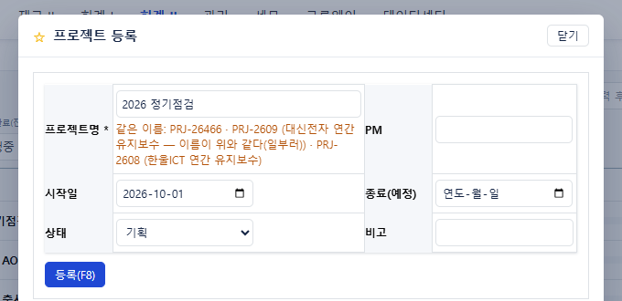
그림 7. 같은 이름으로 등록하려 하면 기존 코드·비고를 보여 주고, 한 번 더 눌러야 등록된다
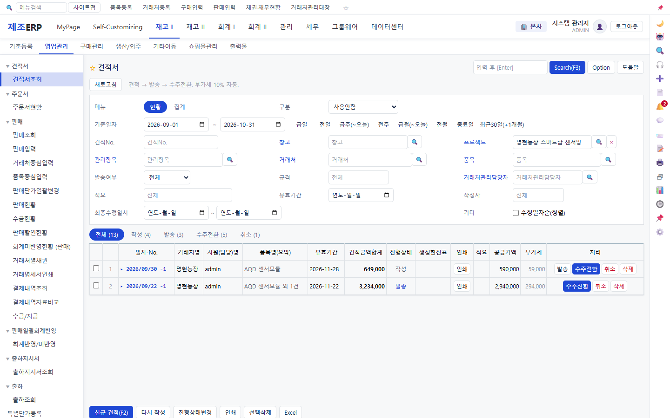
그림 8. 이름이 같은 두 "2026 정기점검" 중 대신전자 쪽(PRJ-2609)만 고르면 그 견적 1건만

2-3. 발견한 문제
# | 증상 | 원인 | 조치 | 상태
7 | QA 프로젝트 460개를 정리하자 다음 프로젝트 코드가 PRJ-26461 다음이 아니라 PRJ-2605 로 되돌아갔다. 몇 건 더 만들면 이미 있는 PRJ-26462 를 다시 준다. | 코드를 "그 해 프로젝트 건수 + 1" 로 매겼다. 같은 실수가 카드사·결제대행·관리항목·쇼핑몰계정에도 있었다. QA 규칙이 count() 만 찾아서 countBy…() + 1 을 못 잡았다. | 공용 채번(가장 큰 번호 + 1, 번호 공간 잠금)으로 다섯 곳 모두 교체. QA 규칙도 count 로 시작하는 모든 호출을 보게 넓혔다. | 수정됨
8 | 견적서·발주서·수주·프로젝트·결재·인사 등 22개 화면 30칸의 날짜 입력칸이 열자마자 빈칸("연도-월-일")이다. | 입력칸 값에 화면 표시용 2026/10/01 을 넣었다. 브라우저 날짜칸은 2026-10-01 만 알아듣는다. "표에 ISO 날짜를 찍지 마라" 는 QA 검사가 입력칸 값까지 잡아서, 그걸 넘기려다 생긴 실수다. | 30칸 모두 원래 값으로. 그 QA 검사는 속성값(value=…)을 안 보게 고치고, 날짜 입력칸에 dateText 를 쓰면 실패하는 검사를 새로 넣었다. | 수정됨
9 | 주문에서 만든 출하가 프로젝트 없이 나간다 — 출하조회·프로젝트별 손익에서 그 출하가 빠진다. | 출하 생성 코드에 "주문서에 프로젝트 칸이 없다" 는 옛 주석이 남아 프로젝트·창고를 안 넘겼다(주문서엔 이미 칸이 있다). | 주문의 프로젝트·창고를 이어받게 고침. 이미 만들어진 출하는 마이그레이션(본사 V216 · 회사 V89)으로 채웠고, QA 에 "수주→출하로 프로젝트가 따라간다" 를 더했다. | 수정됨
10 | 프로젝트 이름이 같아도 아무 경고 없이 등록된다. | — | 막지는 않고(해마다 같은 이름을 쓰는 게 정상) 같은 이름 코드·비고를 보여 주고 한 번 더 눌러야 등록되게. | 수정됨
11 | 프로젝트별 손익이 0 — 견적·수주·출하만 있고 판매·구매 전표가 없어서. | 정상 동작(손익은 판매·구매·비용 전표로 잰다). | 다음 회차에 프로젝트별 판매·구매를 넣어 손익이 맞는지 본다. | 다음 회차
12 | 출하조회의 기준일자가 조건 판 밖(위쪽)에 따로 있다 — 다른 현황 화면과 모양이 다르다. | — | 조건 판 안으로 옮길지 원본과 대조. | 다음 회차
13 | 사람이 만든 프로젝트(시연용)가 지워지지 않는다 — "참조하는 전표가 있다". | QA 점검이 검사요청을 "프로젝트 목록 맨 앞(가장 최근 것)" 에 붙였다. 사람이 방금 만든 실제 프로젝트에 QA 자료가 묻었다. | QA 전용 프로젝트에만 붙게 고치고, 실제 프로젝트에 묻은 QA 검사요청은 QA 프로젝트로 옮겼다. | 수정됨
6 | (1회차) 견적서 작성 창의 거래처가 드롭다운이다. | — | 코드도움(검색)으로. | 다음 회차

2-4. 조사 근거
- 코드(고유키)는 "필수 + 중복 불가" 로 두고 저장할 때 막는 것이 표준입니다 — 그래서 코드 채번은 건수가 아니라 가장 큰 번호를 기준으로, 동시에 두 사람이 등록해도 겹치지 않게 잠급니다.
- 이름 일치는 "같은 것일 수도 있는 후보" 일 뿐이라 자동으로 막지 않고 사람에게 보여 줍니다(입력 시점 경고). 그래서 #10 을 경고 + 한 번 더 확인으로 만들었습니다.
참고: sparetech — Master data management of duplicates / primentra — Duplicate master data: why it happens and how to stop it

2-5. 다음 할 일
- 프로젝트별 판매·구매·비용 전표를 넣고 프로젝트별 손익이 맞는지(#11)
- 판매입력에서 주문·출하를 불러올 때 프로젝트가 따라오는지
- 견적서 작성 창 거래처 코드도움(#6), 출하조회 기준일자 위치(#12)
- 거래처·창고·품목 조건도 이름 비교인 곳(34곳) 점검 — 거래처도 같은 이름이 생길 수 있다

